Smartphone entsperren – blitzschnell, sicher und bequem
Der neue 3D-Ultraschall-Fingerabdrucksensor von vivo

- Vergrößerter Lesebereich und ultraschnelle Entsperrgeschwindigkeit
- Zwei-Finger-Authentifizierungsoption für mehr Datensicherheit
- Bequemer Einrichtungsprozess durch einmaliges Drücken

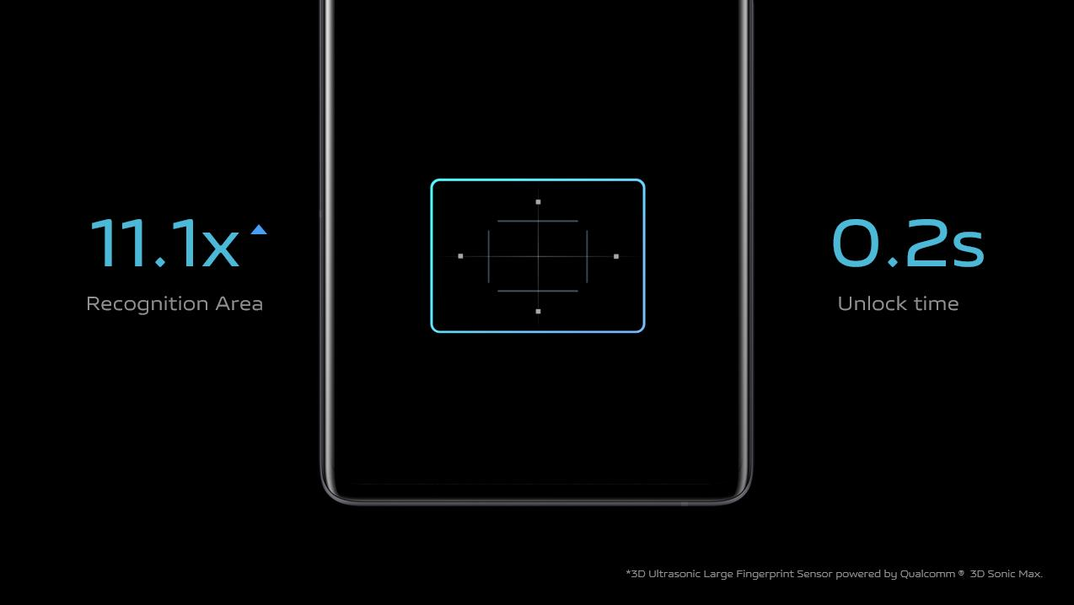

Düsseldorf, 25. Mai 2022 – vivo hat eine Weiterentwicklung seines Fingerabdruckscanners zur Entsperrung von Smartphones vorgestellt. Der neue Sensor nutzt Ultraschallwellen anstelle von Licht, um den Zugang zum Smartphone schneller und sicherer zu ermöglichen. Zudem wurde der Lesebereich deutlich erweitert. Beides zusammen reduziert die Entsperrgeschwindigkeit auf gerade einmal 0,2 Sekunden – ein Wimpernschlag.

Ultraschalltechnologie: schnell und präzise
Unsichtbar in das Display integriert, erzeugt der 3D-Ultraschall-Fingerabdrucksensor ein möglichst exaktes 3D-Bild der Fingerkuppe. Dabei setzt er Ultraschallwellen ein, um selbst kleineste Poren zu erfassen. Das ist so genau, dass auch die Registrierung von Fingerabdrücken mit einem einzigen Auflegen funktioniert. Zum Vergleich: Das herkömmliche optische Ein-Punkt-Scannen von Fingerabdrücken auf dem Display erfordert etwa 15 bis 20 Berührungen. Sobald der Fingerabdruck eingerichtet ist, liefert der vivo-Ultraschallsensor mit nur 0,2 Sekunden das schnellste Entsperrergebnis und setzt damit Maßstäbe. Der ultradünne Sensor – nur 0,2 mm – unterstützt zudem eine schlanke Bauweise und ist mit einer Vielzahl von Formfaktoren kompatibel, z. B. mit Vollglas- und auch mit flexiblen Displays.

Größter Lesebereich für Fingerabdrücke
Der unter dem Display angeordnete Fingerabdrucksensor ist mit einer Fläche von 20x30mm² der größte Sensor in der Smartphone-Industrie. Der Lesebereich ist 11,1 Mal größer als bei herkömmlichen optischen Fingerabdrucksensoren im Display, was den Entsperrvorgang insgesamt verbessert. Der große Lesebereich des Sensors kann fast augenblicklich die erforderliche Menge an biometrischen Informationen erfassen, die für den Entsperrprozess durch den Finger benötigt werden. Für den Nutzer bedeutet das, dass er die Fingerabdruck-Entsperrung durch einmaliges Drücken des Displays einrichten kann. Dank des großen Lesebereichs kann der Ultraschall In-Display Fingerprint Sensor auch zwei Fingerabdrücke auf einmal lesen, was die Sicherheit von Smartphone-Apps verbessert. Für Nutzer bedeutet dies, dass sie einen Authentifizierungsprozess mit zwei Fingerabdrücken einrichten können, um sicheren Zugriff auf ausgewählte Anwendungen wie Finanzapps zu erhalten.

Schneller Zugriff auf Lieblings-Apps
Ebenfalls praktisch: Das vivo-eigene Entsperrsystem bietet die Möglichkeit, durch einmaliges Antippen auf den Fingerabdrucksensor Zugriff auf die Lieblings-Apps zu erhalten. Der große Bereich des Fingerabdrucksensors ermöglicht es Nutzern, den Schnellzugriff auf ausgewählte Apps einzurichten. Durch Tippen auf einen bestimmten Bereich des Sensors werden die entsprechenden Apps dann im Handumdrehen entsperrt und aufgerufen.

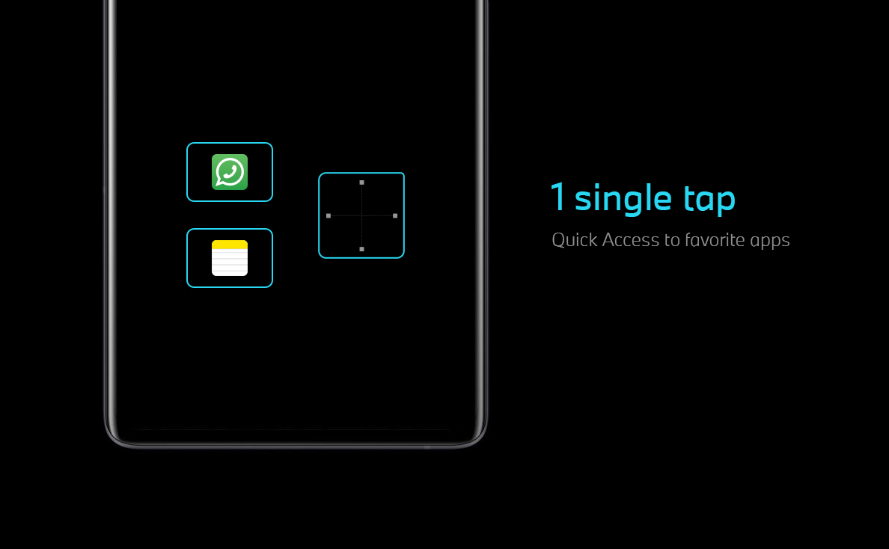

Sicherheit, die tiefer geht
Der vivo-Ultraschallsensor erfüllt die höchsten Sicherheitsstandards. Er bietet zudem unter extremen Bedingungen einen leistungsstarken Schutz, der auch bei nassen oder verunreinigten Fingern zuverlässig funktioniert.

(END)

Über vivo
vivo ist ein globales Technologieunternehmen mit Sitz in Dongguan, dessen Kerngeschäft sich auf intelligente Geräte und Dienstleistungen konzentriert. Ziel des Unternehmens ist es, eine Brücke zwischen den Menschen mit der digitalen Welt zu schlagen. Durch Kreativität und das unermüdliche Streben nach Innovationen ermöglicht vivo seinen Nutzern ein komfortables mobiles und digitales Leben. Neben Benfen* gehören ein hoher Designanspruch, eine konsequente Verbraucherorientierung, eine kontinuierliche Weiterentwicklung und Teamgeist sowie eine nachhaltige Entwicklungsstrategie zu den Leitprinzipien des Unternehmens.
vivo bringt die besten lokalen Talente zusammen und setzt hohe Maßstäbe an die Entwicklung seiner Mitarbeiter, um stets Höchstleistungen zu erbringen. Zudem werden die lokalen Teams und Talente durch ein Netzwerk aus Forschungs- und Entwicklungszentren in Shenzhen, Dongguan, Nanjing, Peking, Hangzhou, Shanghai und Xi‘an unterstützt. Dort wird die Forschung an innovativen Konsumententechnologien in den Bereichen 5G, künstliche Intelligenz, Industriedesign, Bildgebungssystemen und anderer aufstrebender Technologien vorangetrieben. vivo hat ein intelligentes Produktionsnetzwerk (einschließlich der von vivo autorisierten Unternehmen) mit einer jährlichen Produktionskapazität von bis zu 200 Millionen Smartphones aufgebaut. Inzwischen hat vivo sein Vertriebsnetz auf mehr als 60 Länder und Regionen ausgedehnt und über 400 Millionen Nutzern vertrauen weltweit bereits auf vivo.
*Der chinesische Begriff „Benfen“ bedeutet so viel wie: Die richtigen Dinge machen und die Dinge richtig machen. Das passt perfekt zu vivo, denn vivo strebt danach, für seine Verbraucher ein erstklassiges Nutzererlebnis zu schaffen.
Die Repräsentanz von vivo in Deutschland wird durch ZHI SHENG INTERNATIONAL GERMANY GmbH als autorisierter Vertriebspartner von vivo Mobile Communication Co., Ltd. betrieben.
Besuchen Sie den vivo Newsroom für mehr Informationen: https://www.vivo.com/de/explore-vivo/news
Oder folgen Sie uns auf Facebook, Instagram, LinkedIn und Twitter.

PR Kontakt für vivo Deutschland
Sylvi Burkhardt
Brandzeichen Markenberatung und Kommunikation GmbH
T: +49 172 290 15 86
vivo@brandzeichen-pr.de

